Nama : Arul Budi Kalimat

Kelas : QE Basic - D

Tugas : Sec 3 - Testing Documentation & Test Case & Tracking Management Tools

**Soal Test Case Management Tools**

1. Implementasikan penggunaan test case management tools untuk aplikasi <https://www.sepulsa.com/> dengan kriteria sebagai berikut:
   1. Menggunakan TestRail sebagai test case management tools.
   2. Terdapat 3 fitur yang dilakukan testing yaitu login, pilih produk dan pilih metode pembayaran.
   3. Setiap test case terdapat case positif dan negatif.

JAWABAN :

1.a). OK 1.b). OK 1.c). OK

Disini saya akan menjelaskan Langkah untuk pembuatan Test Case Management Tools dengan TestRail.

1. Buatlah akun TestRail terlebih dahulu di link yang disediakan : <https://www.gurock.com/testrail/>
2. Buatlah projek contoh seperti gambar dibawah

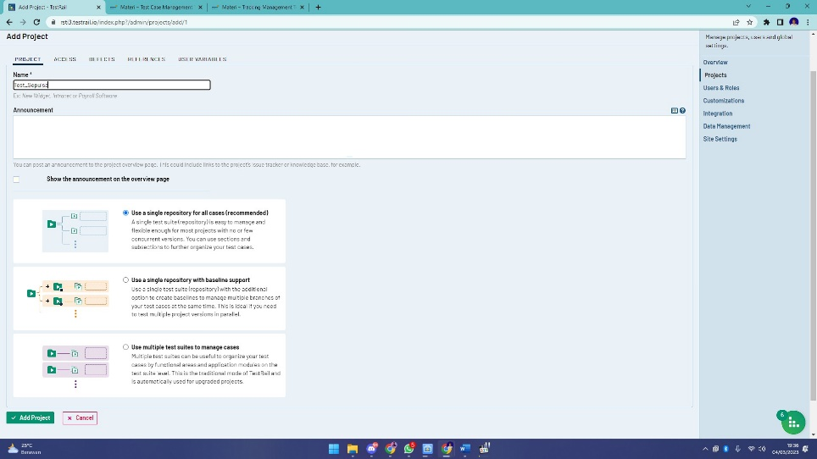

1. Lalu sudah membuat project, lanjut buatlah Milestone contoh seperti dibawah.

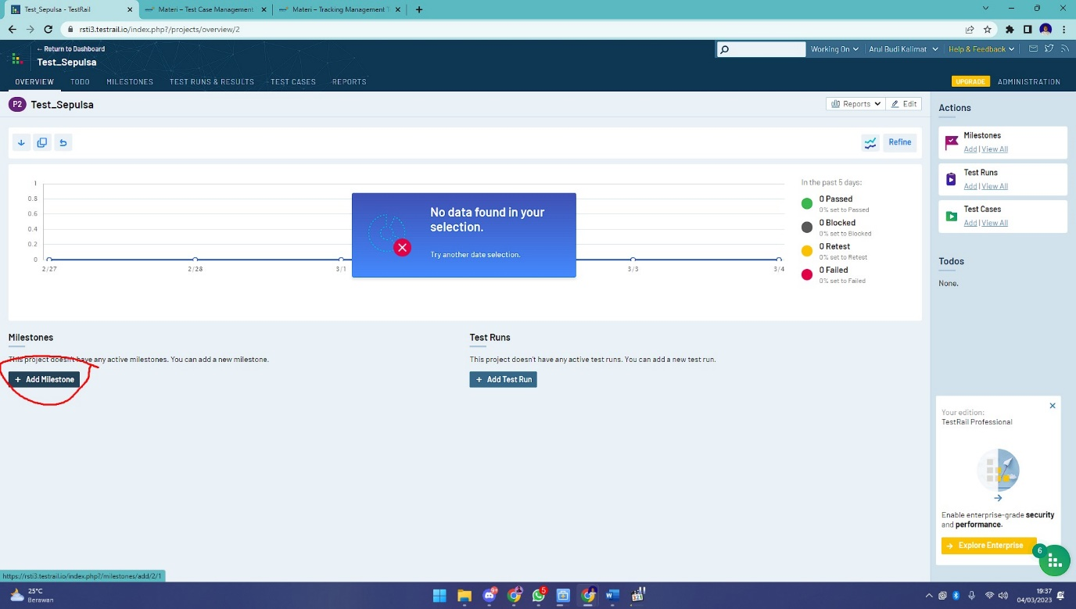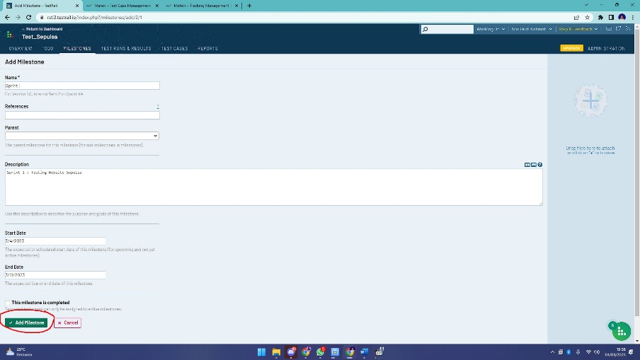

1. Sudah membuat Milestones, dilanjut dengan membuat TestRun

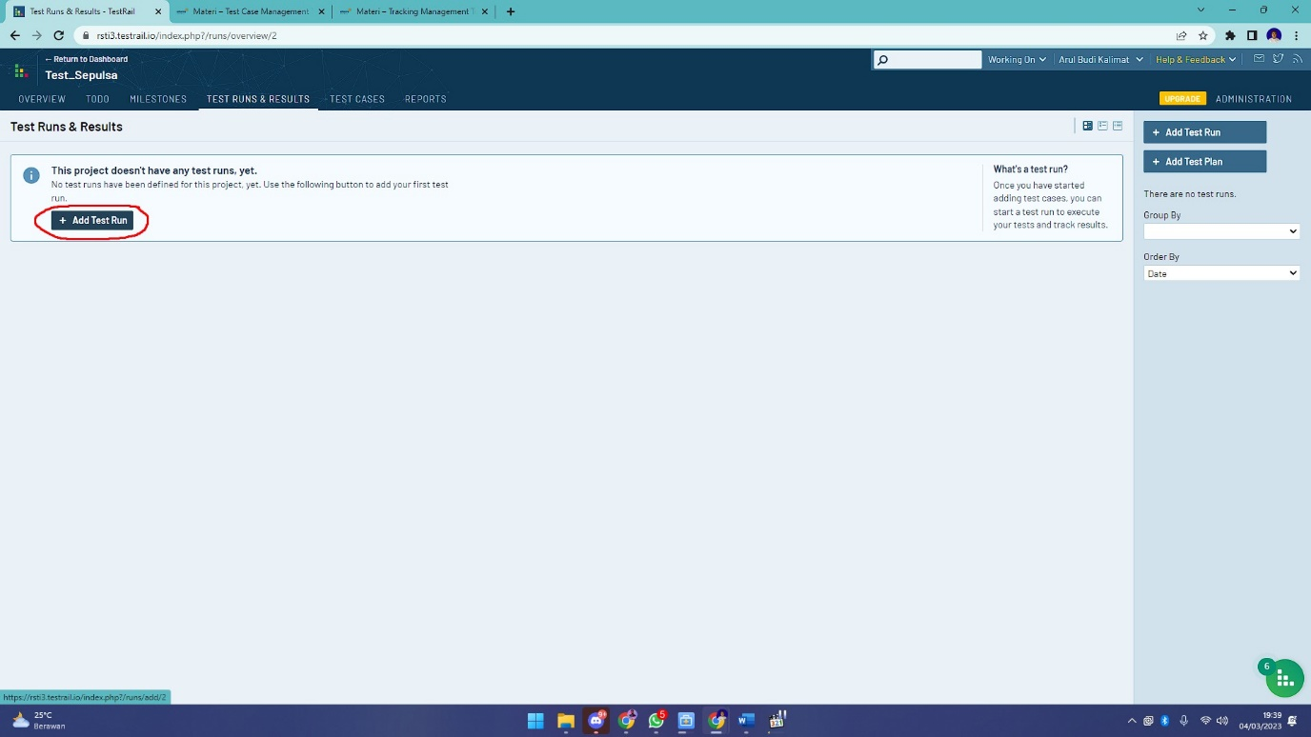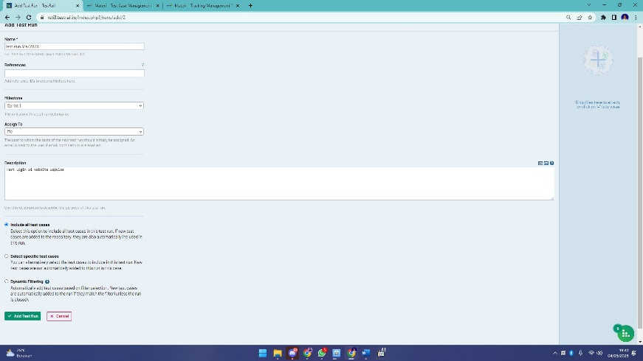

1. Setelah itu, tampilan di dashboard akan seperti ini

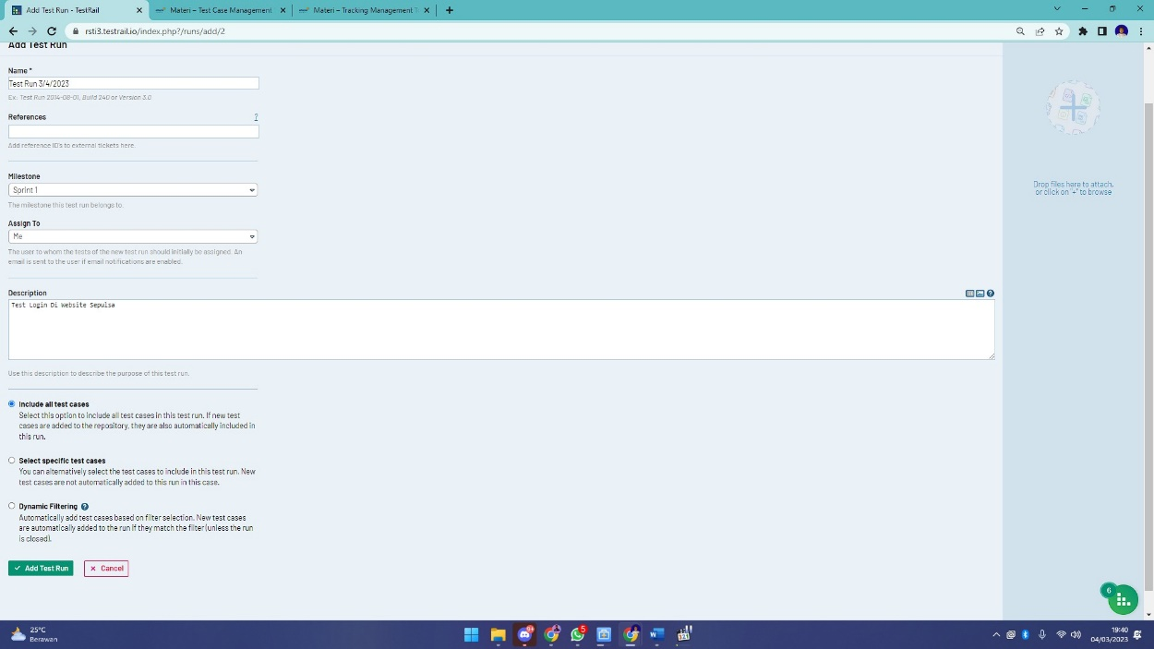

1. Buatlah TestPlan , contohnya seperti Digambar bawah ini :

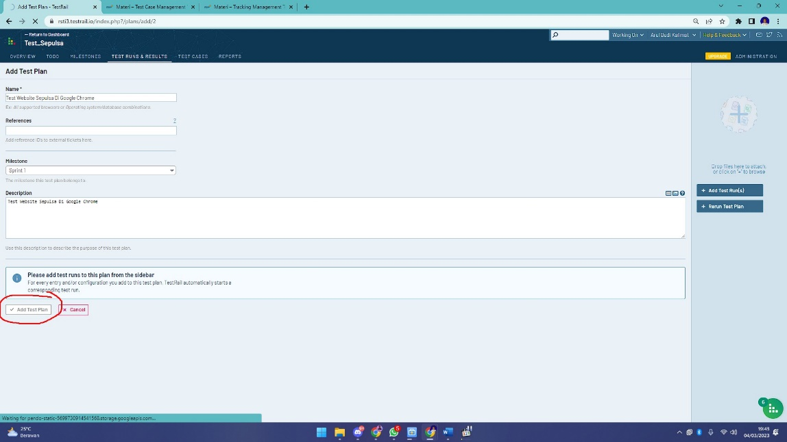

1. Kalian bisa membuat SubSection agar kelihatan lebih rapih

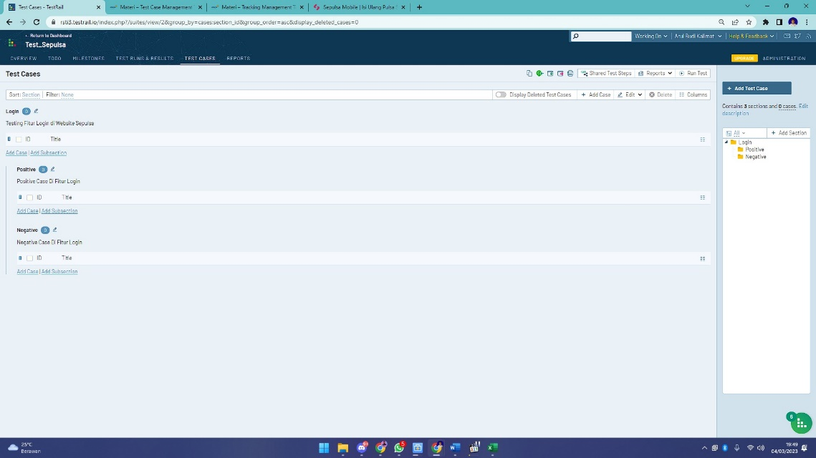

1. Buatlah Case baru contohnya seperti ini

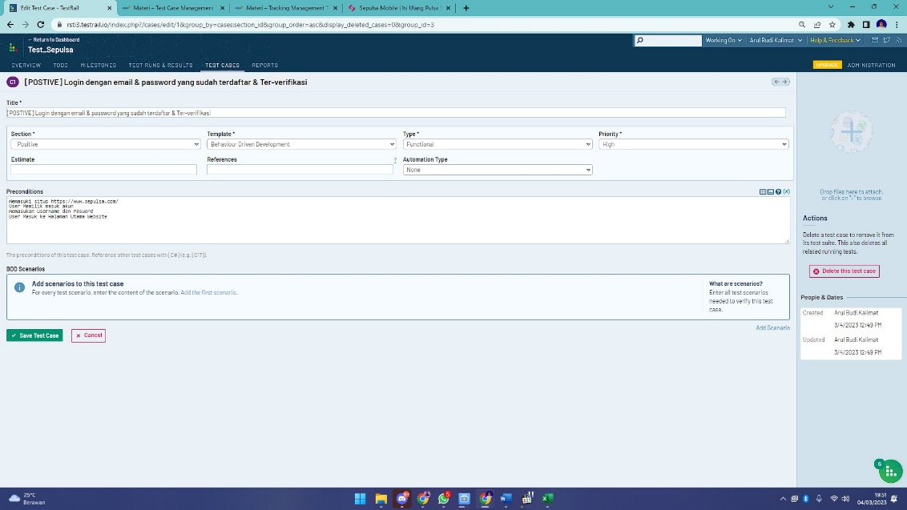

1. Buat sesuaikan dengan project Testing kalian, sampai seluruh test case dimasukan

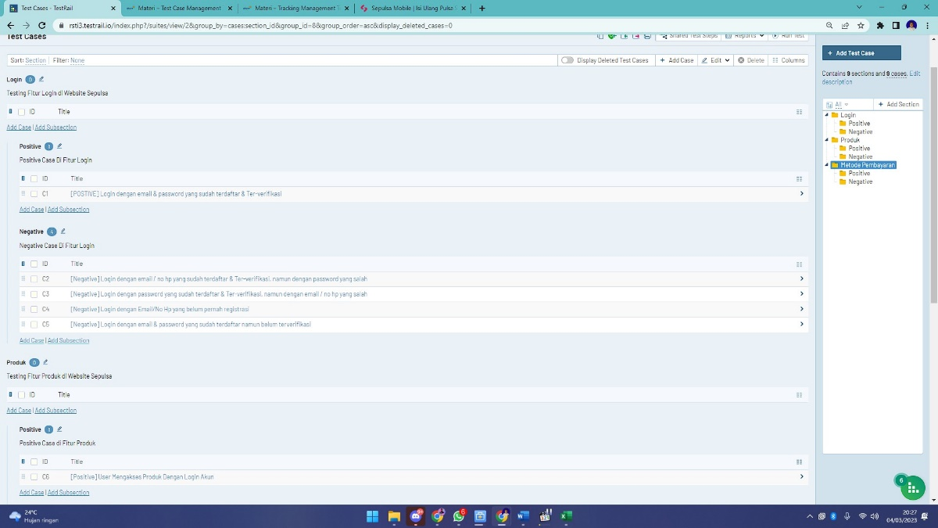

1. Di halaman dashboard akan terlihat seperti ini.

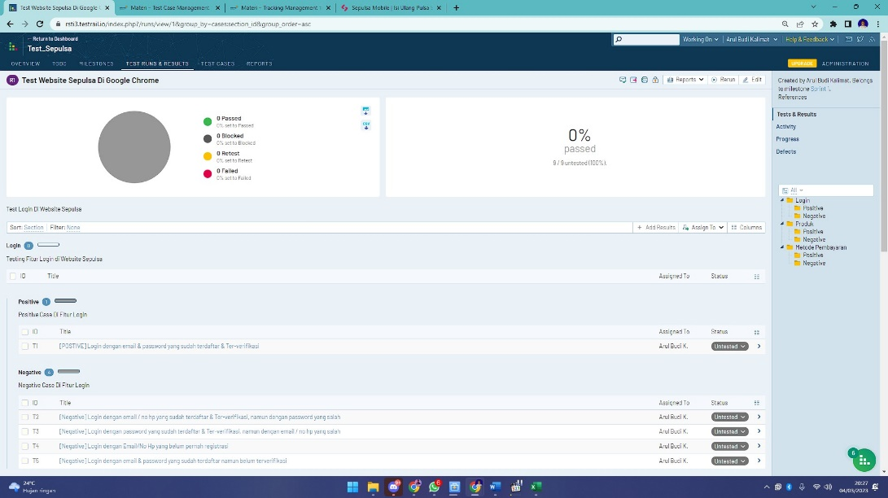

1. Klik TestCase di dashboard, lalu lakukan pengetesan dengan memberikan penjelasan, ataupun gambar, di test pada versi berapa aplikasi ini. DLL. Dan jika sudah selesai add result saja.

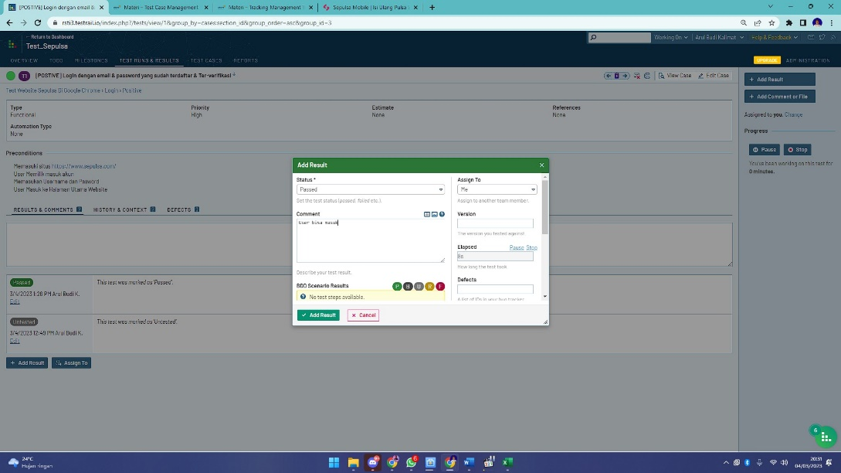

1. Jika semua TestCase sudah selesai, maka di dashboard akan tampil seperti in

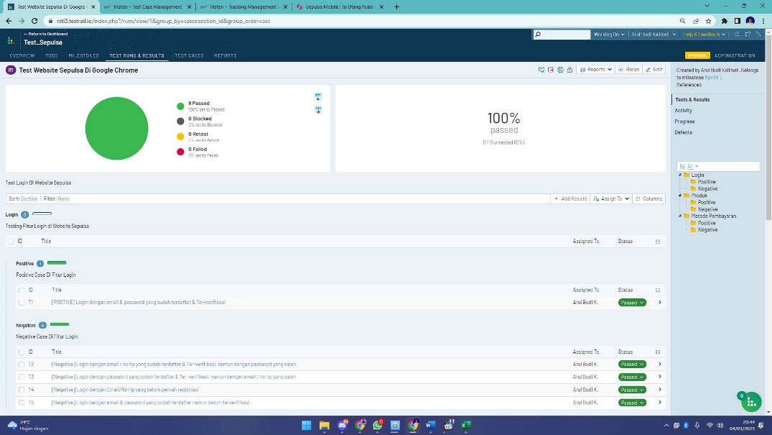

1. Dan ditampilkan juga Grafik chart pengerjaan seperti ini

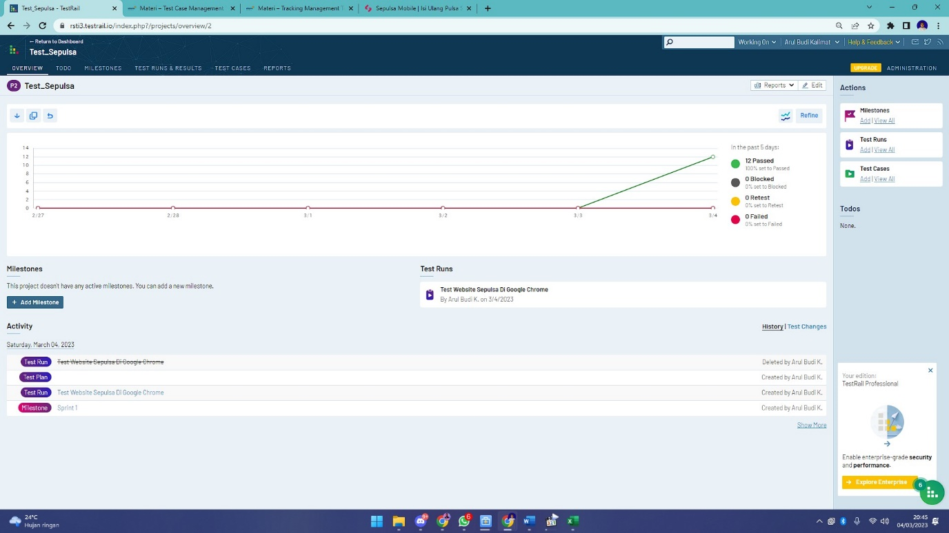

<https://rsti3.testrail.io/index.php?/projects/overview/2>